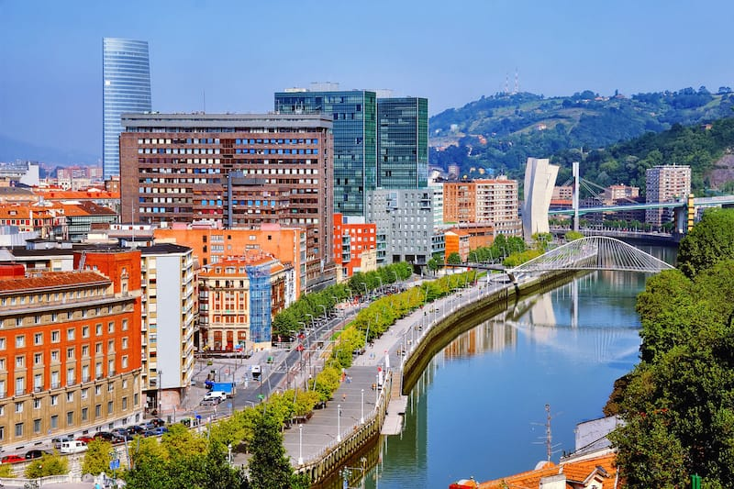Da quale paese della spagna arrivi?

**Sono nata a Bilbao**

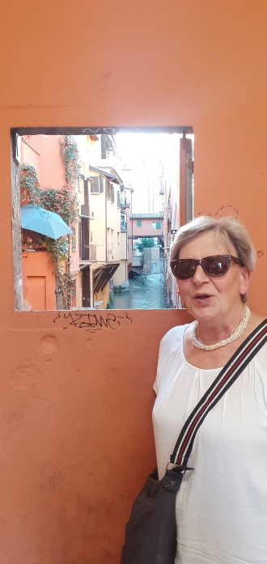

Quando sei arrivata in Italia?

**Sono arrivata in Italia nel 1960 all’età di 17 anni appena compiuti**

Come sei arrivata in Italia?

**In treno**

Con chi sei venuta in Italia?

**Sono arrivata con mia mamma**

Perché sei venuta in Italia?

**Inizialmente siamo venuti per far visita alla famiglia di mio padre, di origini italiane, siamo poi rimasti perché l’Italia degli anni 60 aveva condizioni economiche ed ambientali migliori, in quanto in spagna era ancora presente Francisco Franco e di conseguenza c’era poca libertà di espressione.**

Sei contenta di essere di essere rimasta in Italia?

**NO avrei preferito rimanere in Spagna in quanto le mie amicizie erano lì**

Che lavoro hai fatto in Italia/Spagna?

**In spagna ho studiato perito commerciale, in Italia ho lavorato come interprete e corrispondenza estera fino all’età di 21 anni in cui mi sono sposata (1965)**

Hai trovato difficoltà a spostarti quando eri in Italia?

**No**

Cosa c’è di diverso tra i due stati?

**Nel momento in cui sono arrivata a Milano mi sono subito sentita soffocare della velocità, in quanto l’unico pensiero con cui si viveva e vive è quello del lavoro e del denaro, essendo gli anni 60 il periodo del boom economico. A differenza in Spagna c’erano molte meno possibilità di guadagno ma si viveva in modo più spensierato**

Dove sei arrivata in Italia?  
**Bellusco (MI) dove abitava la famiglia di mio padre**

Come sei arrivata a Villasanta?

**Dopo essermi sposata mi sono trasferita qui con tuo nonno**

Sei contenta in Italia?

**Mi sono felicemente sposata, ora ormai vedova, ed ho avuto figli e nipoti che tutt’ora mi riempiono le giornate, in aggiunta mi impegno nel sociale (San Vincenzo di Monza sezione di Villasanta), posso dirmi soddisfatta.**

In Italia avevi già qualche amico e/o parente prima di partire?

**Si era già in Italia la famiglia di mio Padre, ma i miei amici più intimi sono tutt’ora in Spagna perché sono amicizie che durano nel tempo.**

<https://app.Lumi.education/run/QtEZxL>